वार्षिक प्रतिवेदन
आ.व.२०७९।८०
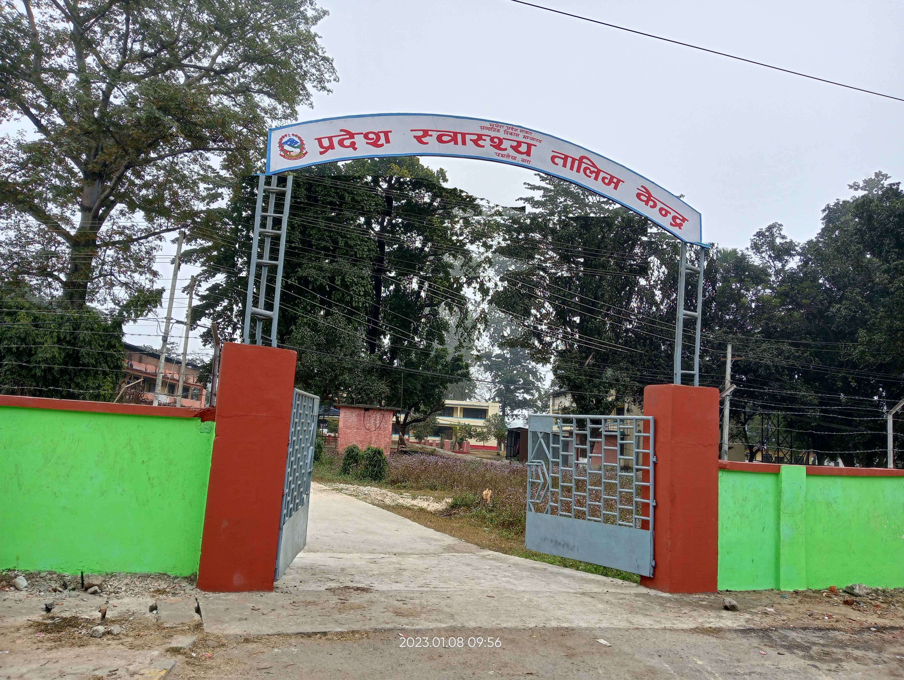
मधेश प्रदेश सरकार
स्वास्थ्य तथा जनसंख्या मन्त्रालय
प्रदेश स्वास्थ्य तालिम केन्द्र
पथलैया, बारा

कार्यालयको परिचय
प्रदेश भित्रका स्वास्थ्य सेवा संग सम्बन्धित तालिम कार्यक्रमहरुलाई एकीकृत, समन्वयातमक र गुणस्तर बनाउन, मानव श्रोतको विकास तथा स्वास्थ्यकर्मीहरुको ज्ञान र सीप विकास तथा अभिवृद्धि गरी गुणस्तरीय स्वास्थ्य सेवा प्रदान गर्न सक्षम बनाउन यस केन्द्रको स्थापना वि.स. २०७६ आश्विन १२ गते भएको हो ।

कार्यालयको उद्देश्य
यस प्रदेशमा रहेका सबै तहका स्वास्थ्यकर्मीहरु लाई गुणस्तरीय स्वास्थ्य सेवा प्रदान गर्न सक्षम बनाउनको लागि आवश्यक सम्पूर्ण तालिमहरु प्रदान गर्नु ।
- कार्यालय भवन
- कर्मचारी आवाश
- तालिम हल ३ वटा
- होस्टल

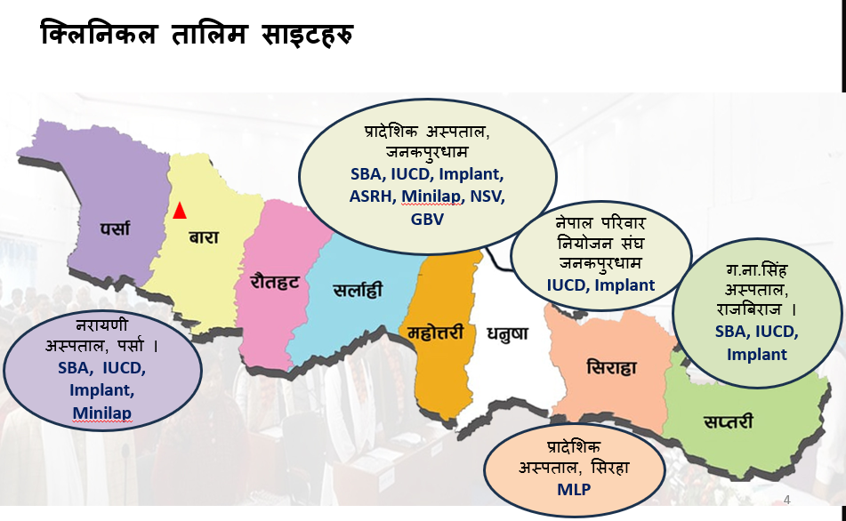

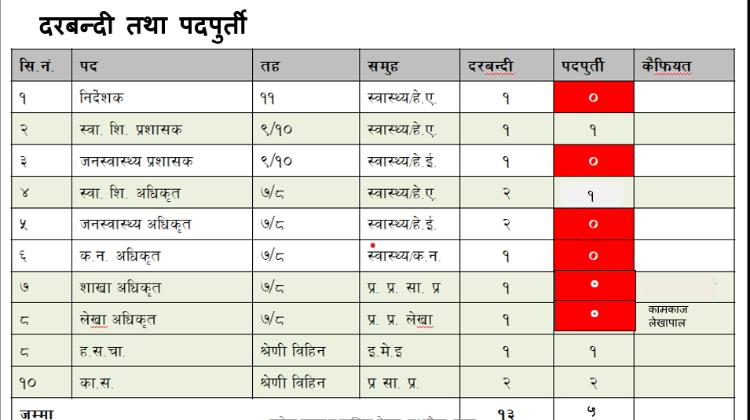

अ.व. २०७९/८० शशर्त अनुदान तर्फका कृयाकलापहरुको प्रगती
सि नं | तालिम कार्यक्रमका नाम | कैफीयत
१ | नर्सिंग स्टाफहरुलाई RUSG तालिम  १३ ब्याच | रा स्वा ता के टेकु
२ | स्वास्थ्यकर्मीहरुका लागि आँखा नाक कान घाटी तथा मुख स्वास्थ्य सम्वन्धि प्राथमिक उपचार बारे प्रशिक्षक प्रशिक्षण तालिम  १ ब्याच | उपचारात्मक महाशाखा
३ | प्रदेश भित्रका स्वास्थ्य संस्थाहरुका कार्यरत स्वास्थ्यकर्मीको लागि PTC/BLS तालिम  ४ ब्याच | उपचारात्मक महाशाखा
४ | स्वास्थ्य क्षेत्रका लागि सामाजिक जवाफदेहिता सामाजिक परीक्षण सम्बन्धि क्षमता विकास तालिम १ ब्याच | उपचारात्मक महाशाखा
५ | जेष्ठ नागरिकको स्वस्थ्य सम्बन्धि सहायक स्तरका स्वास्थ्यकर्मीहरुलाई ई बेस्ड मोडलमा क्षमता अभिवृद्धि गर्न तालिम १ ब्याच | नर्सिंङ तथा सा महाशाखा
६ | राष्ट्रिय महिला सामुदायिक स्वास्थ्य स्वयम् सेविकाको प्रशिक्षक प्रशिक्षण तालिम | नर्सिंङ तथा सा  महाशाखा

अ.व. २०७९/८० प्रदेश सरकार तर्फका कृयाकलापहरुको प्रगती
सि नं | तालिम कार्यक्रमका नाम | कैफीयत
७ | ग्रमीण अल्ट्रसाउन्ड (USG) तालिम
८ | दक्ष प्रसुति सेवा संचालन तालिम
९ | सुरक्षित गर्भपतन तालिम
१० | MLP तालिम
११ | अस्पतालहरुमा स्टाफ नर्स हरुका लागि मनोसामाजिक परापर्श सम्बन्धी १० दिने तालिम
१२ | मेडिकल अधिकृतहरुका लागि १७ दिने मेडिको लिगल तालिम
१३ | NSV Minilab तालिम
१४ | मुख्यमन्त्रि घर दैलो स्वास्थ्य सेवा कार्यक्रम जनशक्तिलाई तालिम
१५ | GBV Training for School Nurses
१६ | GBV clinical protocol training for OCMC staff
१७ | Medico Legal training
१८ | नरपलान्ट कपर्टी Insertion तालिम
१९ | होमोडाइलाइसिस ICU critical care तालिम
२० | प्रयोगशालामा कार्यरत स्वास्थ्यकर्मीका लागि क्षमता अभिवृद्धि तालिम
२१ | सरुवा रोग सम्बन्धि प्रयोगशालाका कर्मचारीहरुलाई तालिम
२२ | नसर्ने रोग सम्बन्धि प्रयोगशालाका कर्मचारीहरुलाई तालिम

आ.व.२०७९-८० को तालिमहरुको सहभागी संख्या
सि नं | तालिम नाम | सहभागी संख्या
१ | Adolescent Sexual and Reproductive Health (ASRH) | ७३
२ | Advanced Skilled Birth Attendant (ASBA) | ६
३ | Ambulance Driver | २५
४ | Basic Critical Care Training for Nurses | १३
५ | Basic Emergency Medical Technician | ६
६ | Anti-Microbial Resistance Prevention | २
७ | Capacity Building for Laboratory Professional | २०
८ | Cervical Cancer Screening and Prevention (CCSP) | ३१
९ | Clinical Training Skill (CTS) | १४
१० | Communicable Diseases for Laboratory Personnel's | १७
११ | Community Based Integrated Management of Neonetal and Childhood Illness (CB-IMNCI) | ६५
१२ | Disability Management and Rehabilitation for Health workers | २३
१३ | E-based Geriatric Training for Primary Health Care Professional | ११
१४ | Essential Critical Care | १६
१५ | Gender Based Violence | ४१
१६ | Hemodialysis
१७ | HFOMC ToT | २२
१८ | HIV and STI Diagnosis for Laboratory Personnel | २५
१९ | Hospital Preparedness for Emergencies (HOPE) | १४
२० | Implant | २२१
२१ | Infection Prevention & Control | २४
२२ | Integrated Management of Environment Health, Health Care Waste and WASH | ३
२३ | Integrated RH Morbidity | २
२४ | Intra Uterine Contraceptive Device (IUCD) | २१
२५ | Medical Abortion (MA) | २८
२६ | Medico-Legal "Post-Mortem Examination and Clinical Forensic Medicine" | १६
२७ | Mental Health (Module-02) | २१०
२८ | Mid Level Practicum(MLP) | २०
२९ | Minilap | ९
३० | Minimum Initial Service package (MISP) | ५२
३१ | Operation Theatre Techniques & Management (OTTM) | ९
३२ | Package of Essential Non Communicable Disease (PEN) | ६१
३३ | Primary Burn Care and Management | ४
३४ | Primary Emergency Care (PEC) | १८
३५ | Primary Trauma Care and Basic Life Support | १००
३६ | Psychosocial Counseling | ९
३७ | Refresher on Clinical Training Skills (CTS) | २
३८ | Rural Obstetric Ultrasound (ROUSG) | ४०
३९ | Safe Abortion Service (SAS) | ९
४० | Skilled Birth Attendant (SBA) | ९३
४१ | ToT on EH/HCWM/WASH | ९
४२ | ToT on Eye/ENT/Oral Health | १२
४३ | ToT on Female Community Health Volunteer (FCHV) | ७१
४४ | ToT on Geriatric Care for Primary Health Care Professionals | ३
४५ | ToT on Infection Prevention and Control | २
४६ | ToT on Occupational Health and Safety | २
४७ | ToT on Package of Essential Non Communicable Disease (PEN) | २
४८ | ToT on Social Accountability for Health Sector | २
४९ | ToT on VCAT on Safe Abortion | ३७
५० | User Maintenance of Lab Equipment | ३
५१ | User's Training on Biomedical Equipment | १९
५२ | Visual Inspection with Acetic Acid (VIA) | १०
 |  | १५९१

अ.व. २०८०/८१ प्रदेश सरकार तर्फका तालिमहरु
- Pg]:y]l;of ;xfos -nfdf] cjlw_ tflnd
- ldlgNofk tflnd Eof;]S6f]dL tflnd
- hnjfo" kl/jt{g / :jf:Yodf c;/
- ck/];g y]|6/ tyf k|ljlw Joj:yfkg -OOTM_ tflnd
- Mid Level Parcticum (MLP) tflnd
- b'u{d :yfgdf sfo{/t :jf:YosdL{x?sf] nflu 6«df s]o/ tflnd
- gl;{u sd{rf/Lx?nfO{ u|fld0f Ultrasound tflnd
- :jf:YosdL{sf nflu kl/jf/ lgof]hg tyf k/fdz{ ;]jf tflnd
- IUCD tflnd
- Implant tflnd
- Pg]:y]l;of ;xfos -nfdf] cjlw_ tflnd
- ldlgNofk tflnd Eof;]S6f]dL tflnd
- hnjfo" kl/jt{g / :jf:Yodf c;/
- ck/];g y]|6/ tyf k|ljlw Joj:yfkg -OOTM_ tflnd
- Mid Level Parcticum (MLP) tflnd
- b'u{d :yfgdf sfo{/t :jf:YosdL{x?sf] nflu 6«df s]o/ tflnd
- gl;{u sd{rf/Lx?nfO{ u|fld0f Ultrasound tflnd
- :jf:YosdL{sf nflu kl/jf/ lgof]hg tyf k/fdz{ ;]jf tflnd
- IUCD tflnd
- Implant tflnd
- d]l8sn clws[tx?sf] nflu Opportunistic Infection (OI) Management tflnd
- :jf:Yo ;+:yf ;+rfng tyf Joj:yfkg k|lzIfs k|lzIf0f tflnd
- :jf:Yo ;+:yf Ifdtf clej[l4 tflnd
- g;g]{ /f]u lgoGq0f ;DalGw -k]g Kofs]h_ k|lzIfs÷k|lzIf0f
- :jf:YsdL{x?nfO{ n}lus lx+;fdf :jf:yosf] e'ldsf ;lDalGw tflnd
- cgdL, :6fkm g;{ / lrlsT;ssf nflu bIf k|;'lt ;]jf tflnd
- Advance SBA tflnd
- lrlsT;s / :jf:YosdL{sf nflu dfgl;s :jf:Yo k|lzIfs k|lzIf0f tflnd
- Infection Prevention TOT and Basic tflnd
- :jf:Yo lhjgz}nL tyf of]u ;DalGw tflnd
- Geriactic Nursing ;DalGw tflnd
सबल पछ
- कार्यक्रम सञ्चालन तथा बजेट खर्च निर्देशिका अनुसार कार्यक्रम सम्पन्न भएको
- TIMS को प्रयोग भएको
- प्रदेश भित्र विभिन्न स्वास्थ्य कार्यालय तथा स्थानिय तह सँग समन्वय गरी Certification गरेको(TIMS मा entry भएको )
- स्थानिय तहका तालिमहरु
- साझेदार संस्थाहरुको सहभागिता भएको
सुधार गर्नुपर्ने पक्ष तथा चुनौतीहरु
- दरबन्दी अनुसार कर्मचारी पदपुर्ती नभएको
- तालिमको प्रशिछक, साइट र शिक्षण सामाग्रीको अभाव
- निजि संघ संस्थाहरुसंग सम्झौता गरी शुल्कीए तालिम
सुझाव
- एक-द्वार तालिम प्रणालीमा थप जोड
- तालिम साइटको पूर्वाधार विकासमा सहयोग
- सहयोगी साझेदारको लागि संघीय र प्रादेशिक भूमिकाहरू स्पष्ट हुनुपर्ने
सुझाव-तालिम चक्र
